

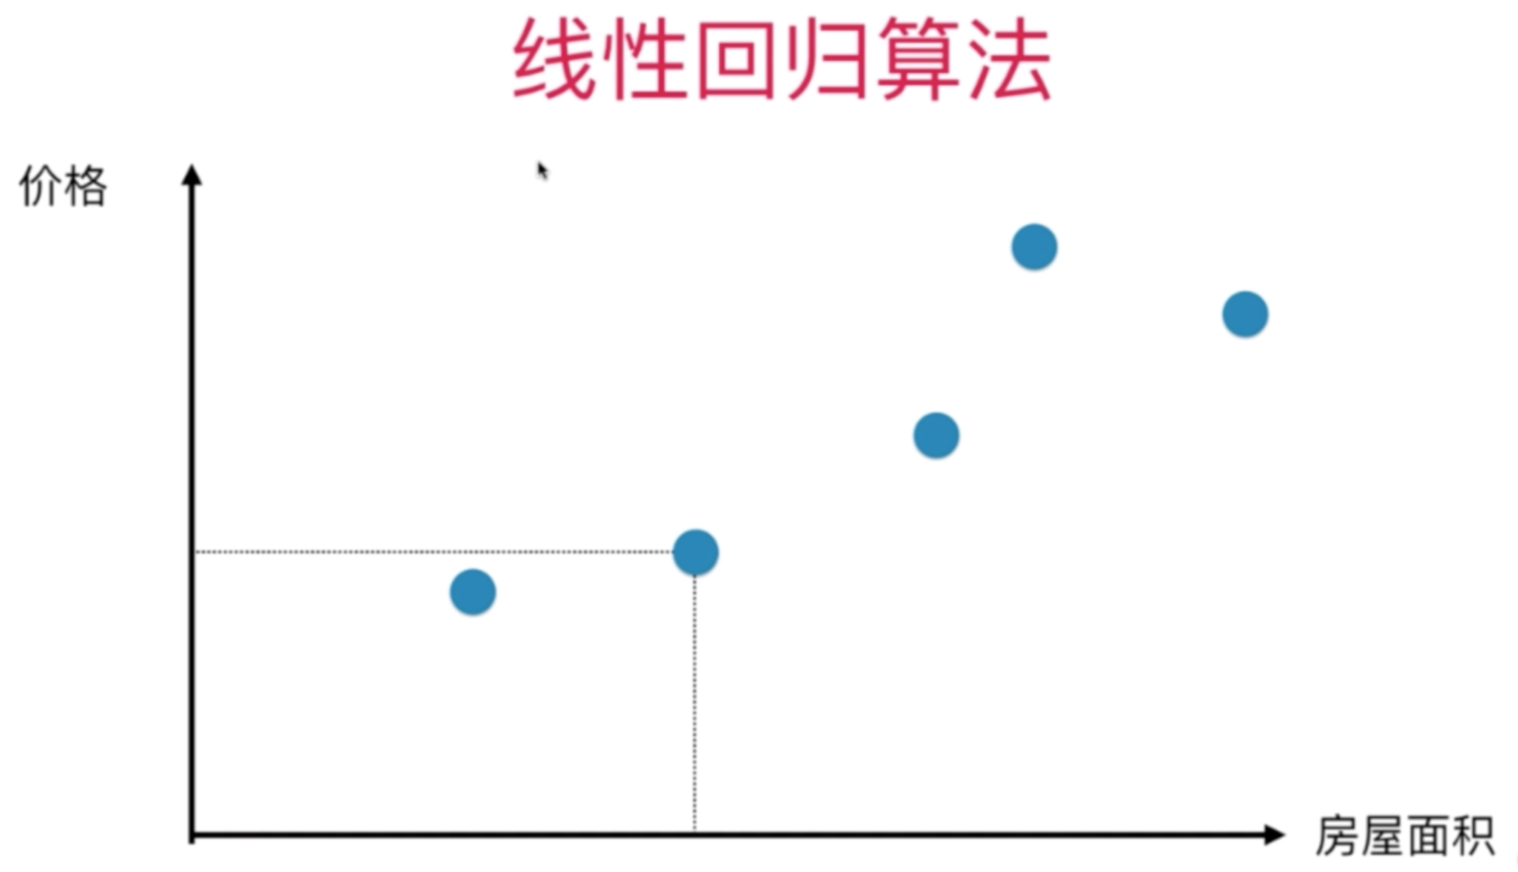

线性回归算法的思想是：房屋的价格与面积存在线性关系，也就是说随着房屋面积的增大，价格也是增大的，而且增大的趋势是线性的，不是指数级增大的。

在这样的假设下，就可以找到下面一条直线：

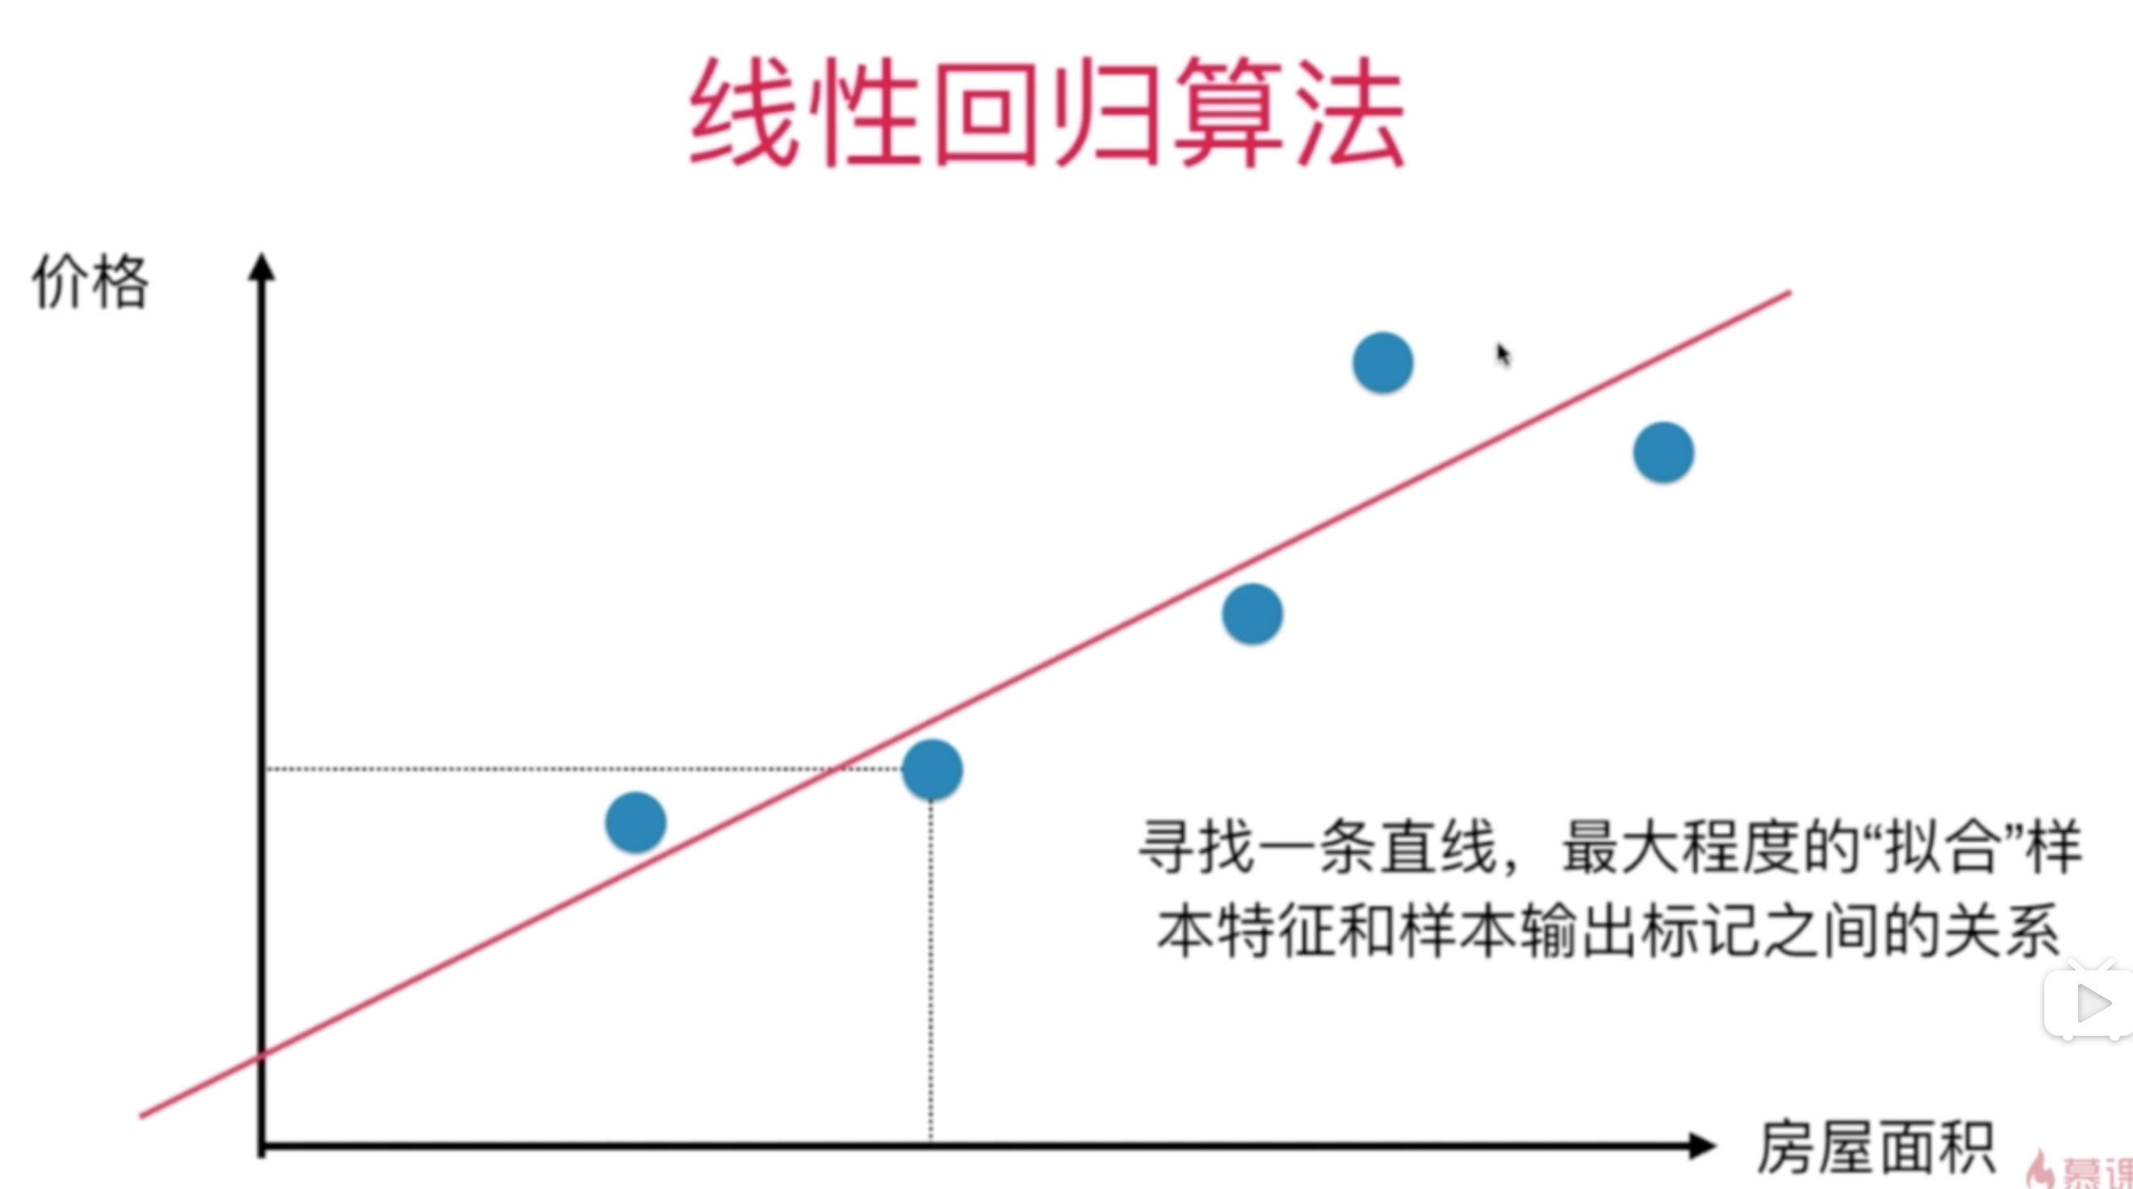

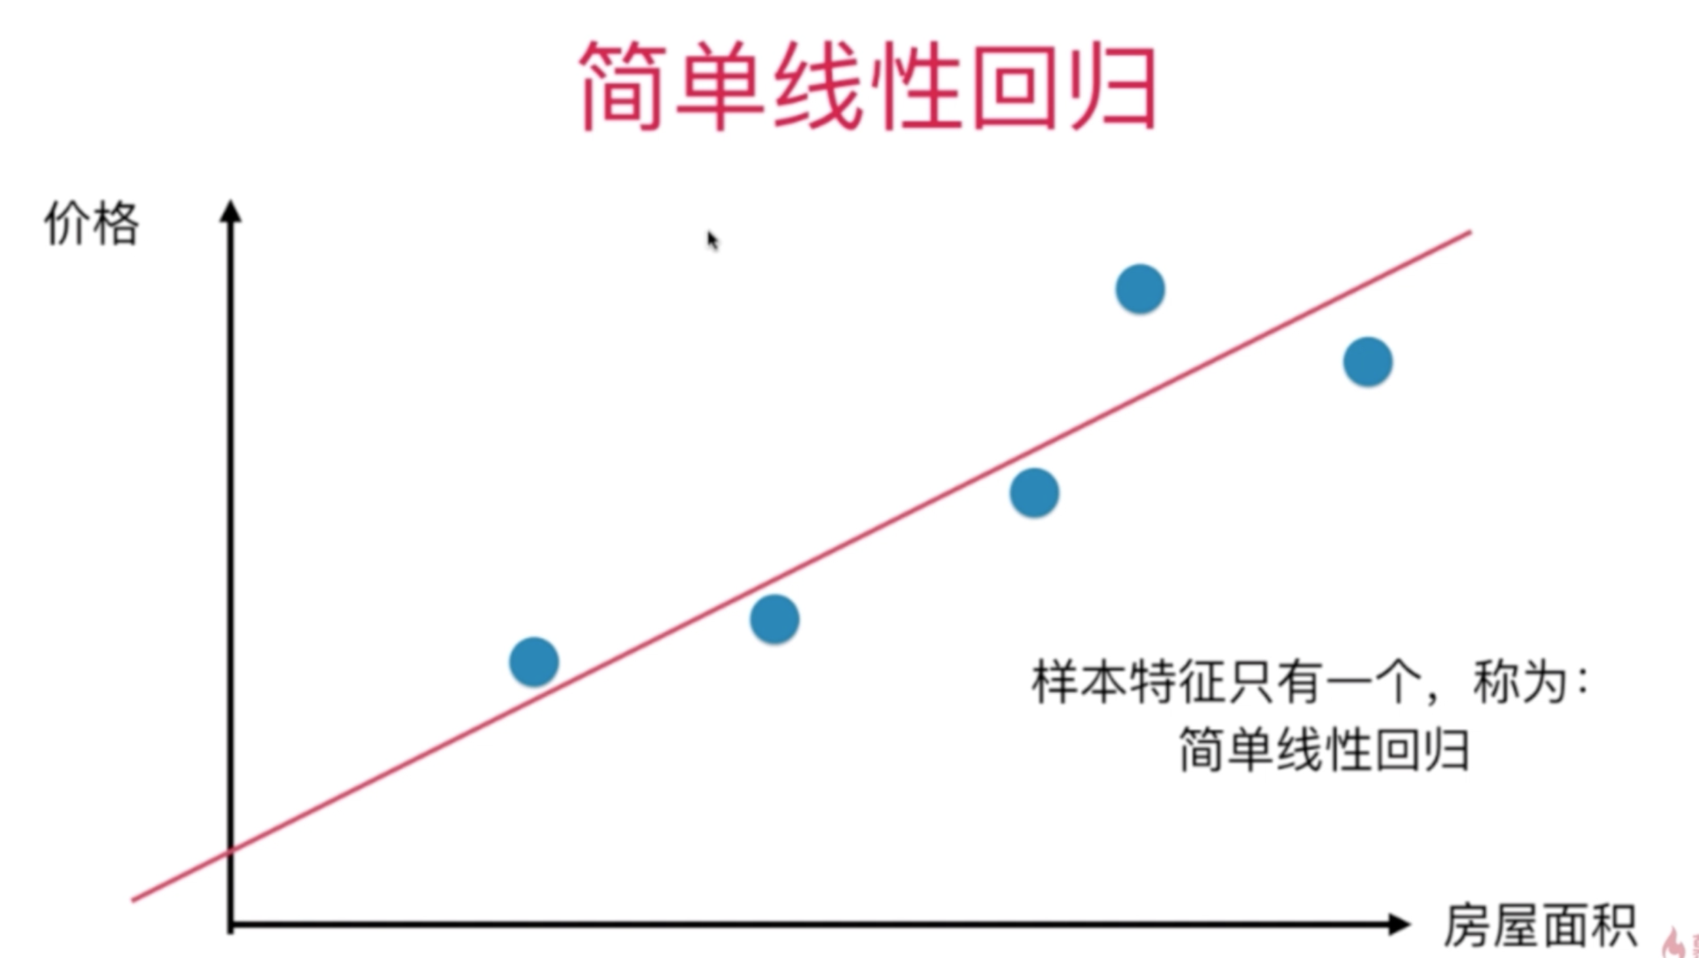

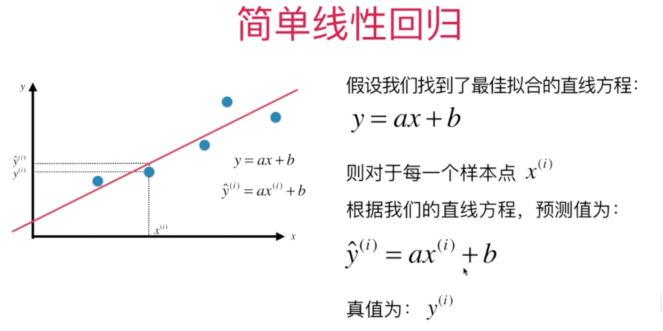

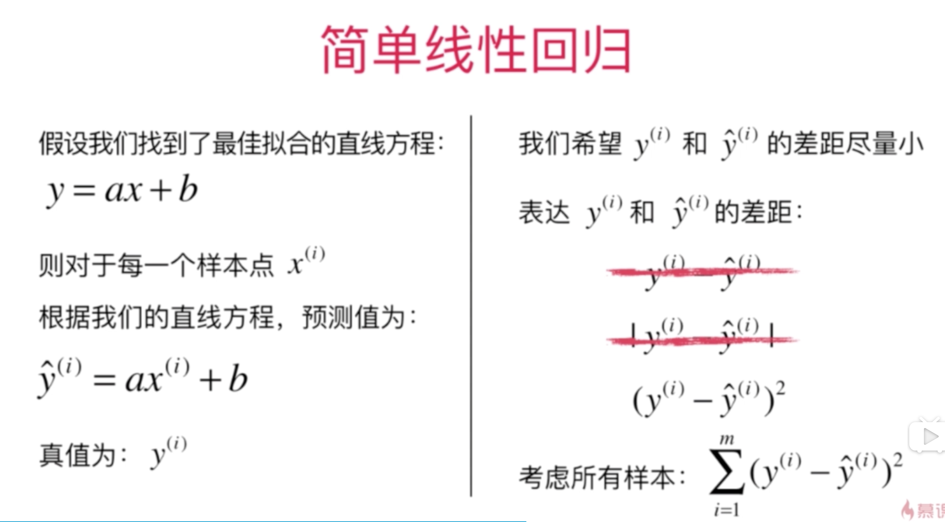

第一个不行，是因为有正有负，会抵消掉差距

第二个不行，是因为绝对值函数不是一个处处可导的函数，后面的计算需要计算极值，需要可导性

